────────────────────────────────
Делитель напряжения
на 2-х резисторах

версия 4.1 (наброски, черновик)
────────────────────────────────

Схема делителя

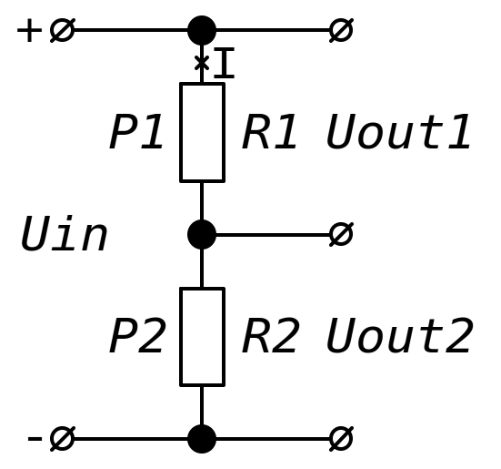

R1 - она же переменная, он же резистор R1.
R2 - она же переменная, он же резистор R2.

Формулы

───[ Выходное напряжение Uout1, Uout2 ]───

───[ Входное напряжение Uin ]───

───[ Сопротивление R1, R2, и их Rtotal ]───

Примечание.
Rtotal - суммарное сопротивление резисторов R1 + R2.

───[ Рассеиваемая мощность на R1, R2 (P1, P2) ]───

───[ Ток I ]───

Расчёты

───[ Выходное напряжение Uout1, Uout2 ]───

───[ Входное напряжение Uin ]───

───[ Сопротивление R1, R2, и их Rtotal ]───

Примечание.
Rtotal - суммарное сопротивление резисторов R1 + R2
(1000_{R1} + 2000_{R2} = 3000_{Rtotal}).

───[ Рассеиваемая мощность на R1, R2 (P1, P2) ]───

───[ Ток I ]───

Расчёты (задачи)

───[ Задача 1 ]───

Дано:

Uin = 10В
R1 = 1000Ом = 1кОм
R2 = 2000Ом = 2кОм

Найти: Uout1, Uout2, P1, P2, I

Решение:

Ответ:

Uout1 = 3.33В
Uout2 = 6.66В
P1 = 0.0110Вт
P2 = 0.0221Вт
I = 0.00333А

───[ Задача 2 ]───

Дано:

Uout1 = 3.33В
R1 = 1000Ом = 1кОм
R2 = 2000Ом = 2кОм

Найти: Uin, Uout2, P1, P1, I

Решение:

Ответ:

Uin = 10В
Uout2 = 6.66В
P1 = 0.0110Вт
P2 = 0.0221Вт
I = 0.00333А

───[ Задача 3 ]───

Дано:

Uout2 = 6.66В
R1 = 1000Ом = 1кОм
R2 = 2000Ом = 2кОм

Найти: Uin, Uout1, P1, P2, I

Решение:

Ответ:

Uin = 10В
Uout1 = 3.33В
P1 = 0.0110Вт
P2 = 0.0221Вт
I = 0.00333А

───[ Задача 4 ]───

Дано:

Uout1 = 3.33В
Uout2 = 6.66В

Найти: Uin

Решение:

Ответ:

Uin = 10В

───[ Задача 5 ]───

Дано:

Uin = 10В
Uout2 = 6.66В
R2 = 2000Ом = 2кОм

Найти: Uout1, R1, P1, P2, I

Решение:

Ответ:

Uout1 = 3.33В
R1 = 1000Ом = 1кОм
P1 = 0.0110Вт
P2 = 0.0221Вт
I = 0.00333А

───[ Задача 6 ]───

Дано:

Uin = 10В
Uout1 = 3.33В
R1 = 1000Ом = 1кОм

Найти: Uout2, R2, P1, P2, I

Решение:

Ответ:

Uout2 = 6.66В
R2 = 2000Ом = 2кОм
P1 = 0.0110Вт
P2 = 0.0221Вт
I = 0.00333А

───[ Задача 7 ]───

Дано:

Uin = 10В
Uout1 = 3.33В
Rtotal = 3000Ом = 3кОм

Найти: Uout2, R1, R2, P1, P2, I

Решение:

Ответ:

Uout2 = 6.66В
R1 = 1000Ом = 1кОм
R2 = 2000Ом = 2кОм
P1 = 0.0110Вт
P2 = 0.0221Вт
I = 0.00333А

───[ Задача 8 ]───

Дано:

Uin = 10В
Uout2 = 6.66В
Rtotal = 3000Ом = 3кОм

Найти: Uout1, R1, R2, P1, P2, I

Решение:

Ответ:

Uout1 = 3.33В
R1 = 1000Ом = 1кОм
R2 = 2000Ом = 2кОм
P1 = 0.0110Вт
P2 = 0.0221Вт
I = 0.00333А

───[ Задача 9 ]───

Дано:

Uout1 = 3.33В
Uout2 = 6.66В
Rtotal = 3000Ом = 3кОм

Найти: Uin, R1, R2, P1, P2, I

Решение:

Ответ:

Uin = 10В
R1 = 1000Ом = 1кОм
R2 = 2000Ом = 2кОм
P1 = 0.0110Вт
P2 = 0.0221Вт
I = 0.00333А

───[ Задача 10 ]───

Дано:

I = 0.00333А
Uin = 10В
Uout1 = 3.33В

Найти: Uout2, R1, R2, P1, P2

Решение:

Ответ:

Uout2 = 6.66В
R1 = 1000Ом = 1кОм
R2 = 2000Ом = 2кОм
P1 = 0.0110Вт
P2 = 0.0221Вт

───[ Задача 11 ]───

Дано:

I = 0.00333А
Uin = 10В
Uout2 = 6.66В

Найти: Uout1, R1, R2, P1, P2

Решение:

Ответ:

Uout1 = 3.33В
R1 = 1000Ом = 1кОм
R2 = 2000Ом = 2кОм
P1 = 0.0110Вт
P2 = 0.0221Вт

───────────────────────────────────────────────────

Примечание.
Расчёты с небольшими погрешностями!

Раздел «Формулы» - n-часть формул из интернета, некоторые написал сам!

Демидов С.В.

Незаконченная работа!

Для заметок

───────────────────────────────────────────────────

───────────────────────────────────────────────────

───────────────────────────────────────────────────

───────────────────────────────────────────────────

───────────────────────────────────────────────────

───────────────────────────────────────────────────

───────────────────────────────────────────────────

───────────────────────────────────────────────────

───────────────────────────────────────────────────

───────────────────────────────────────────────────

───────────────────────────────────────────────────

───────────────────────────────────────────────────

───────────────────────────────────────────────────

───────────────────────────────────────────────────

───────────────────────────────────────────────────

───────────────────────────────────────────────────

───────────────────────────────────────────────────

───────────────────────────────────────────────────

───────────────────────────────────────────────────

